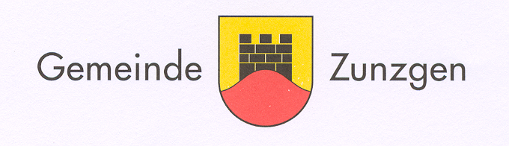
BaubeGehren für
kleinbauten
Für Kleinbauten mit folgenden Massen:

Bis 12m² Grundfläche
Bis 2.50 m Höhe ab bestehendem Terrain

GesuchstellerIn/ProjektverfasserIn
Name/Vorname:
Adresse: Tel.-Nr. P:
PLZ/Wohnort: Tel.-Nr. G:
Bauobjekt
Beschrieb: Zone
Strasse/Flurname: Parzellen-Nr.
Grundfläche: Länge: m x Breite: m = m² oder Ø m
Höhe: gemessen ab bestehendem Terrain bis First = m
Angaben zum Baugesuch
Dach: Material Farbe
Wände: Material Farbe
Auszug aus der Verordnung zum Raumplanungs- und Baugesetz (RBV)
IV. Bauten und Anlagen, die dem kleinen Baubewilligungsverfahren der Gemeinden unterstehen
- Zuständigkeit
  - Der Gemeinderat erteilt Baubewilligungen für
    - freistehende Kleinbauten ohne Feuerungsanlagen innerhalb der ausgeschiedenen Bauzonen, sofern die Kleinbaute nicht mehr als 12 m2 Grundfläche und eine Höhe von nicht mehr als 2.5 m ab bestehenden Terrain aufweist.
    - Fahrnisbauten mit vorübergehender Zweckbestimmung.
    - Einfriedungen zwischen Nachbarparzellen sowie an Verkehrsflächen mit Zustimmung des jeweiligen Strasseneigentümers.
    - Antennenanlagen für Funk- und Fernsehempfang.
    - Unterhaltsarbeiten und Renovationen an geschützten Gebäuden nach Anhörung der Denkmalpflege.
    - Unterhaltsarbeiten und Renovationen an Bauten und Anlagen in der Kernzone, innerhalb einer Quartierplanung oder einer Ueberbauung nach einheitlichem Plan.
    - Umfangreiche Bauplatzinstallationen mit Kantinen und Schlafbaracken.
  - Für forstliche Waldstrassen und Maschinenwege sowie für nicht-forstliche Kleinbauten und Kleinanlagen im Waldareal gelten die Vorschriften der kantonalen Waldgesetzgebung.
- Verfahren
  - Gesuche sind mit den für die Beurteilung des Bauvorhabens notwendigen Unterlagen (Situationsplan und Baupläne) dem Gemeinderat einzureichen. Dieser kann ergänzende Unterlagen nachverlangen.
  - Der Gemeinderat orientiert die Grundeigentümerinnen und Grundeigentümer der benachbarten Grundstücke in geeigneter Form über das Gesuch.
  - Die Nachbarschaft kann innert 10 Tagen seit der Orientierung beim Gemeinderat Einsprache erheben.
  - Der Gemeinderat entscheidet über die Einsprachen. Gegen diesen Entscheid kann innert 10 Tagen bei der Baurekurskommission Beschwerde erhoben werden.
  - Sind keine Einsprachen eingegangen oder aber eingegangene rechtskräftig entschieden, erteilt der Gemeinderat die Baubewilligung mit den notwendigen Nebenbestimmungen.
  - Die Bestimmungen der Raumplanungs- und Baugesetzgebung über Baubeginn, Baueinstellungen sowie über die Verpflichtung, rechtswidrige oder entgegen den genehmigten Plänen erstellte Bauten und Anlagen entfernen bzw. abzuändern zu lassen, gelten entsprechend. Zuständig für den Vollzug ist der Gemeinderat.
Ort und Datum: Der/die Grundeigentümer/in: Der/Die Gesuchsteller/in/
Projektverfasser/in:

